Presse-Information

3M bietet mit Kooperationspartnern dezentrale Schulungen an

Kurze Wege zum Sicherheitstraining

Regelmäßige Trainings sind unverzichtbar für ein sicheres Arbeiten in der Höhe oder in engen Räumen. Länderspezifische Vorgaben wie die DGUV Regel 113-004 schreiben die Schulungen einmal jährlich vor. 3M bietet Unternehmen jetzt noch mehr Flexibilität: Neben den hoch modernen Trainingszentren in Hamburg und im belgischen Zwijndrecht sowie den fahrenden Einheiten (Mobile Trainings Units) werden Kurse zur sicheren Verwendung von Persönlicher Schutzausrüstung gegen Absturz (PSAgA) gemeinsam mit Kooperationspartnern ab sofort auch dezentral im gesamten Bundesgebiet angeboten.

Wiederkehrende Schulungen bringen für Unternehmen und ihre Mitarbeiter einen hohen Organisations-, Zeit- und Reiseaufwand mit sich. Für kurze Wege und eine nachhaltige Zeitersparnis sorgt 3M nun gemeinsam mit seinen ausgewählten Partnerunternehmen. Somit sind gängige Sicherheitstrainings ab sofort auch an zahlreichen weiteren Standorten in Deutschland sowie der Schweiz und Benelux möglich.

Training mit Zertifikat
Die Trainingszentren der Kooperationspartner sind umfassend mit modernster Technik für die Absturzsicherung ausgestattet. Die Trainings werden entsprechend der drei Risikostufen sowie als Rettungstraining angeboten, dabei variieren die Programme abhängig vom jeweiligen Standort. Teilnehmer erhalten bei Erfolg ein entsprechendes Zertifikat mit einer Gültigkeit von mindestens einem Jahr. Weitere Informationen und Buchungsmöglichkeiten gibt es direkt über das 3M Safety Training Center in Hamburg. Die dortige, 750 Quadratmeter große Halle bietet sich mit ihren Möglichkeiten insbesondere für Unternehmen aus Norddeutschland an. Dank Beheizung oder Klimatisierung ist sie ganzjährig nutzbar.

Weitere Informationen unter www.3M.de/FallProtectionSafetyTraining

Neuss, den 12. April 2021

Zeichen mit Leerzeichen: 1.845

Über 3M
Der Multitechnologiekonzern 3M wurde 1902 in Minnesota, USA, gegründet und zählt heute zu den innovativsten Unternehmen weltweit. 3M ist mit 95.000 Mitarbeitern in über 190 Ländern vertreten und erzielte 2020 einen Umsatz von 32 Mrd. US-Dollar. Grundlage für seine Innovationskraft ist die vielfältige Nutzung von 51 eigenen Technologieplattformen. Heute umfasst das Portfolio mehr als 55.000 verschiedene Produkte für fast jeden Lebensbereich. 3M hält über 25.000 Patente und macht rund ein Drittel seines Umsatzes mit Produkten, die seit weniger als fünf Jahren auf dem Markt sind.

3M ist eine Marke der 3M Company.

Bildunterschriften:
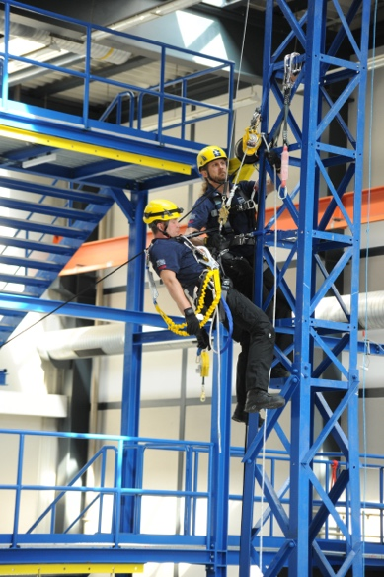
Trainingscenter.jpg: Das 3M Safety Training Center in Hamburg bietet ganzjährig optimale Voraussetzungen. Foto: 3M

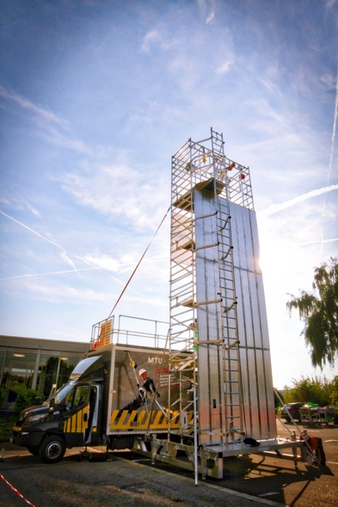
Mobile-Trainings-Unit.jpg: Mit fahrenden Einheiten (Mobile Trainings Units) sind dezentrale Trainings direkt bei Unternehmen vor Ort möglich. Foto: 3M

Presse-Kontakt 3M Oliver Schönfeld, Tel.: +49 2534 645-8877
E-Mail: os@schoenfeld-pr.de

3M Deutschland GmbH
Carl-Schurz-Str. 1
41453 Neuss
+49 2131 14-0

Deutschland
www.3M.de
www.3M.de/presse
https://twitter.com/3MDeutschland
https://www.facebook.com/3MDeutschland

Österreich
www.3M.com/at
https://www.3maustria.at/3M/de_AT/pressroom-alp/
https://twitter.com/3MAustria
https://www.facebook.com/3MAustria

Schweiz
www.3M.com/ch
https://www.3mschweiz.ch/3M/de_CH/pressroom-alp/
https://twitter.com/3MSchweiz
https://www.facebook.com/3MSchweiz

